Лабораторная работа №8
«Создание диаграммы классов»
Выполнил: Васильев Д. А.
Темы: «Такси», «Университет / Электронная зачётка»
1. Цель работы
Изучить порядок построения диаграммы классов UML на основе результатов лабораторных работ №6 и №7.
2. Задание
Изучить предметную область двух выбранных тем и составить для каждой диаграмму классов. Диаграммы построены в PlantUML по образцу «Библиотека», названия классов, атрибутов и методов записаны по-русски.
3. Краткие теоретические сведения
Диаграмма классов показывает статическую структуру системы: из каких классов она состоит и как они связаны. Класс изображается прямоугольником из трёх частей: имя, атрибуты (данные) и методы (операции). Видимость обозначается символами: «+» – открытый (public), «–» – закрытый (private), «#» – защищённый (protected).
Основные типы отношений между классами:
- наследование (стрелка с пустым треугольником) – подкласс наследует атрибуты и методы базового класса;
- ассоциация (линия) – объекты классов связаны между собой; на концах указывается множественность (1, 0..1, 0..*, 1..*);
- агрегация (линия с пустым ромбом) – «часть–целое», где часть может существовать отдельно от целого;
- композиция (линия с закрашенным ромбом) – «часть–целое», где часть не существует без целого;
- зависимость (пунктирная стрелка) – один класс использует другой.
Тема 1. «Такси»
4.1. Предметная область
Сервис такси соединяет пассажиров и водителей. Пассажир создаёт заказ на поездку, система рассчитывает стоимость по тарифу и маршруту, подбирает водителя и после поездки проводит оплату через внешнюю платёжную систему. Маршруты определяет внешний картографический сервис. Сотрудники сервиса (оператор поддержки и администратор) обрабатывают обращения, управляют тарифами и проверяют водителей. Классы выделены на основе акторов и прецедентов лабораторной работы №6 и объектов диаграмм последовательности лабораторной работы №7.
4.2. Классы
Пользователь – абстрактный базовый класс: код, имя, телефон, почта, вход и выход из системы.
Пассажир – создаёт и отменяет заказы, оценивает водителя; хранит бонусный баланс и рейтинг.
Водитель – выходит на линию, принимает заказы и завершает поездки; хранит номер прав, статус и рейтинг.
Оператор – оператор поддержки, обрабатывает обращения пользователей.
Администратор – управляет тарифами, блокирует аккаунты, проверяет документы водителей.
Автомобиль – автомобиль водителя: госномер, модель, цвет, класс.
Заказ – заказ на поездку: адреса, статус, время создания; рассчитывает цену, назначает водителя, выполняет отмену.
Поездка – выполненная поездка: время начала и окончания, расстояние, итоговая стоимость.
Тариф – базовая цена, цена за километр и за минуту; метод «рассчитать» вычисляет стоимость.
Платёж – оплата поездки: сумма, способ, признак оплаты; метод «провести» проводит платёж.
Отзыв – отзыв пассажира о водителе: оценка и комментарий.
Обращение – обращение в службу поддержки: текст и статус.
Платёжная система – (внешняя система) списывает деньги с карты пассажира.
Картографический сервис – (внешняя система) строит маршрут и оценивает время.
СтатусЗаказа, СтатусВодителя – перечисления состояний заказа (поиск водителя, водитель назначен, в пути, завершён, отменён) и водителя (не на линии, на линии, занят).
4.3. Отношения между классами
- Наследование: «Пассажир», «Водитель», «Оператор» и «Администратор» наследуют общие поля и методы входа от абстрактного класса «Пользователь».
- Ассоциации: «Пассажир» создаёт «Заказ» (1 ко многим); «Водитель» выполняет «Заказ» (0..1 ко многим); «Водитель» управляет «Автомобилем» (1 к 1..*); «Заказ» рассчитывается по «Тарифу»; «Пассажир» оставляет «Отзыв» о «Водителе»; «Пользователь» создаёт «Обращение», а «Оператор» его обрабатывает.
- Композиция «Заказ» – «Поездка»: поездка не существует без заказа, при удалении заказа удаляется и поездка.
- Агрегация «Поездка» – «Платёж»: платёж связан с поездкой, но является самостоятельным объектом.
- Зависимости: «Платёж» использует «Платёжную систему», «Заказ» использует «Картографический сервис», «Администратор» управляет «Тарифом» и проверяет «Водителя».
- Заметка с бизнес-правилами: отмена до назначения водителя бесплатна, после назначения со штрафом, водитель отвечает на заказ 15 секунд (значения для примера).
4.4. Код диаграммы (PlantUML)
@startuml
title Диаграмма классов «Такси»
skinparam dpi 130
skinparam defaultFontName DejaVu Sans
skinparam shadowing false
skinparam classAttributeIconSize 0

abstract class Пользователь {
# код: Строка
# имя: Строка
# телефон: Строка
# почта: Строка
--
+ войти(): Логическое
+ выйти()
}

class Пассажир {
- бонусныйБаланс: Дробное
- рейтинг: Дробное
--
+ создатьЗаказ(): Заказ
+ отменитьЗаказ(): Логическое
+ оценитьВодителя(): Отзыв
}

class Водитель {
- номерПрав: Строка
- статус: СтатусВодителя
- рейтинг: Дробное
--
+ выйтиНаЛинию()
+ принятьЗаказ(): Логическое
+ завершитьПоездку()
}

class Оператор {
- табельныйНомер: Строка
--
+ обработатьОбращение()
}

class Администратор {
- кодАдминистратора: Строка
--
+ управлятьТарифами()
+ заблокироватьАккаунт()
+ проверитьВодителя(): Логическое
}

class Автомобиль {
- госНомер: Строка
- модель: Строка
- цвет: Строка
- классАвто: Строка
}

class Заказ {
- номер: Строка
- адресПодачи: Строка
- адресНазначения: Строка
- статус: СтатусЗаказа
- времяСоздания: Дата
--
+ рассчитатьЦену(): Дробное
+ назначитьВодителя()
+ отменить(): Дробное
}

class Поездка {
- началоПоездки: Дата
- конецПоездки: Дата
- расстояниеКм: Дробное
- итоговаяЦена: Дробное
--
+ завершить()
}

class Тариф {
- название: Строка
- базоваяЦена: Дробное
- ценаЗаКм: Дробное
- ценаЗаМинуту: Дробное
--
+ рассчитать(км: Дробное, мин: Целое): Дробное
}

class Платёж {
- номер: Строка
- сумма: Дробное
- способ: Строка
- оплачен: Логическое
--
+ провести(): Логическое
}

class Отзыв {
- оценка: Целое
- комментарий: Строка
}

class Обращение {
- текст: Строка
- статус: Строка
}

class "Платёжная система" as ПлатёжнаяСистема <<внешняя система>> {
+ списать(сумма: Дробное): Логическое
}

class "Картографический сервис" as КартографическийСервис <<внешняя система>> {
+ построитьМаршрут(): Маршрут
}

enum СтатусЗаказа {
ПОИСК_ВОДИТЕЛЯ
ВОДИТЕЛЬ_НАЗНАЧЕН
В_ПУТИ
ЗАВЕРШЁН
ОТМЕНЁН
}

enum СтатусВодителя {
НЕ_НА_ЛИНИИ
НА_ЛИНИИ
ЗАНЯТ
}

' Наследование
Пользователь <|-- Пассажир
Пользователь <|-- Водитель
Пользователь <|-- Оператор
Пользователь <|-- Администратор

' Ассоциации
Пассажир "1" -- "0..*" Заказ : создаёт
Водитель "0..1" -- "0..*" Заказ : выполняет
Водитель "1" -- "1..*" Автомобиль : управляет
Заказ "0..*" -- "1" Тариф : рассчитывается по
Пассажир "1" -- "0..*" Отзыв : оставляет
Отзыв "0..*" -- "1" Водитель : о водителе
Пользователь "1" -- "0..*" Обращение : создаёт
Оператор "1" -- "0..*" Обращение : обрабатывает
Администратор ..> Тариф : управляет
Администратор ..> Водитель : проверяет

' Композиция и агрегация
Заказ "1" *-- "0..1" Поездка : порождает
Поездка "1" o-- "0..1" Платёж : оплачивается

' Внешние системы
Платёж ..> ПлатёжнаяСистема : использует
Заказ ..> КартографическийСервис : использует

' Перечисления
Заказ --> СтатусЗаказа
Водитель --> СтатусВодителя

note right of Заказ
**Бизнес-правила:**
- Отмена до назначения водителя бесплатна
- Отмена после назначения: штраф
- Водитель отвечает на заказ 15 секунд
end note
@enduml
4.5. Диаграмма классов
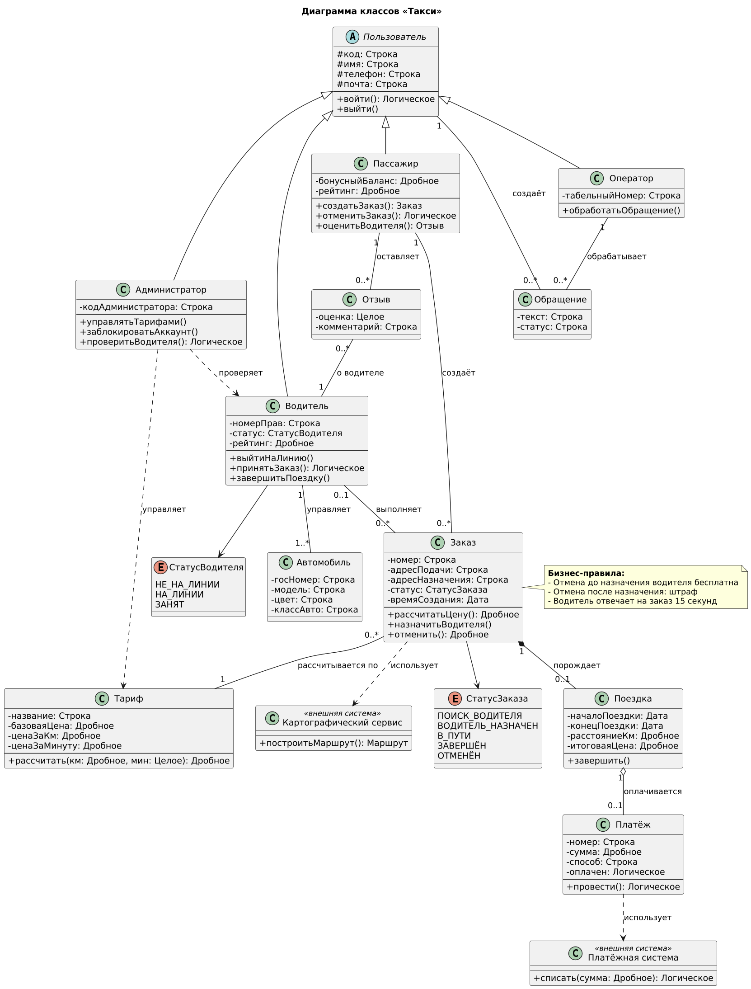
Рисунок 1 — Диаграмма классов «Такси»
Ключевые моменты диаграммы:
- Классы получены из акторов, прецедентов и объектов диаграмм последовательности предыдущих работ.
- Использованы все основные типы отношений: наследование, ассоциация, агрегация, композиция, зависимость.
- Указана множественность связей (1, 0..1, 0..*, 1..*), показаны видимость атрибутов и методов и перечисления.
- Внешние системы выделены стереотипом «внешняя система».
Тема 2. «Университет / Электронная зачётка»
5.1. Предметная область
Электронная зачётка хранит результаты промежуточной аттестации студентов. Студент просматривает оценки, расписание и задолженности и записывается на пересдачу. Преподаватель формирует ведомости и выставляет оценки, сотрудник деканата управляет группами, расписанием сессии и закрывает ведомости, администратор отвечает за учётные записи. Уведомления студентам отправляет внешний сервис. Классы выделены на основе акторов и прецедентов лабораторной работы №6 и объектов диаграмм последовательности лабораторной работы №7.
5.2. Классы
Пользователь – абстрактный базовый класс: код, ФИО, почта, вход и выход.
Студент – просматривает оценки, записывается на пересдачу, запрашивает выписку.
Преподаватель – выставляет оценки, создаёт ведомости.
СотрудникДеканата – управляет группами, планирует сессию, закрывает ведомости.
Администратор – создаёт и блокирует учётные записи.
Группа – учебная группа: название, год поступления; состоит из студентов.
Дисциплина – учебная дисциплина: название, часы, форма контроля.
ЗачётнаяКнижка – зачётная книжка студента: номер, дата выдачи; считает средний балл.
Оценка – оценка или зачёт: значение и дата; метод «сдано» определяет, сдан ли предмет.
Ведомость – дата, статус; содержит оценки группы по дисциплине, может быть закрыта.
РасписаниеЭкзамена – дата, время и аудитория экзамена или зачёта.
Пересдача – запись на пересдачу: дата, аудитория, номер попытки.
Сервис уведомлений – (внешняя система) отправляет студенту сообщение о новой оценке.
ФормаКонтроля, СтатусВедомости – перечисления формы контроля (экзамен, зачёт, дифференцированный зачёт) и статуса ведомости (открыта, закрыта).
5.3. Отношения между классами
- Наследование: «Студент», «Преподаватель», «СотрудникДеканата» и «Администратор» наследуют общие поля и методы входа от абстрактного класса «Пользователь».
- Композиция «Студент» – «ЗачётнаяКнижка»: у каждого студента ровно одна зачётная книжка, существующая вместе с ним. «ЗачётнаяКнижка» – «Оценка»: оценки существуют только в зачётной книжке.
- Агрегация «Группа» – «Студент»: группа состоит из студентов, но студент может быть переведён в другую группу. «Ведомость» – «Оценка»: ведомость включает оценки.
- Ассоциации: «Оценка» и «Пересдача» относятся к «Дисциплине»; «Преподаватель» преподаёт «Дисциплину» и формирует «Ведомость»; «Ведомость» относится к «Дисциплине» и «Группе»; «Студент» записан на «Пересдачу»; «Дисциплина» назначена в «РасписаниеЭкзамена».
- Зависимости: «СотрудникДеканата» закрывает «Ведомость» и формирует «РасписаниеЭкзамена»; «Администратор» управляет аккаунтами «Пользователя»; «Оценка» использует «Сервис уведомлений» для уведомления студента.
- Заметка с бизнес-правилами: не более 3 попыток пересдачи, запись только при наличии задолженности, оценку вносит преподаватель.
5.4. Код диаграммы (PlantUML)
@startuml
title Диаграмма классов «Университет / Электронная зачётка»
skinparam dpi 130
skinparam defaultFontName DejaVu Sans
skinparam shadowing false
skinparam classAttributeIconSize 0

abstract class Пользователь {
# код: Строка
# фио: Строка
# почта: Строка
--
+ войти(): Логическое
+ выйти()
}

class Студент {
- номерСтудента: Строка
- курс: Целое
--
+ посмотретьОценки(): Список<Оценка>
+ записатьсяНаПересдачу(): Логическое
+ запроситьВыписку(): Строка
}

class Преподаватель {
- табельныйНомер: Строка
- должность: Строка
--
+ выставитьОценку(): Логическое
+ создатьВедомость(): Ведомость
}

class СотрудникДеканата {
- табельныйНомер: Строка
--
+ управлятьГруппами()
+ спланироватьСессию()
+ закрытьВедомость(): Логическое
}

class Администратор {
- кодАдминистратора: Строка
--
+ создатьАккаунт(): Пользователь
+ заблокироватьАккаунт()
}

class Группа {
- код: Строка
- название: Строка
- годПоступления: Целое
--
+ добавитьСтудента()
}

class Дисциплина {
- код: Строка
- название: Строка
- часы: Целое
- формаКонтроля: ФормаКонтроля
}

class ЗачётнаяКнижка {
- номер: Строка
- датаВыдачи: Дата
--
+ получитьОценки(): Список<Оценка>
+ среднийБалл(): Дробное
}

class Оценка {
- значение: Строка
- дата: Дата
--
+ сдано(): Логическое
}

class Ведомость {
- номер: Строка
- дата: Дата
- статус: СтатусВедомости
--
+ добавитьОценку()
+ закрыть()
}

class РасписаниеЭкзамена {
- дата: Дата
- время: Строка
- аудитория: Строка
}

class Пересдача {
- дата: Дата
- аудитория: Строка
- номерПопытки: Целое
--
+ записать(): Логическое
}

class "Сервис уведомлений" as СервисУведомлений <<внешняя система>> {
+ отправить(сообщение: Строка)
}

enum ФормаКонтроля {
ЭКЗАМЕН
ЗАЧЁТ
ДИФФ_ЗАЧЁТ
}

enum СтатусВедомости {
ОТКРЫТА
ЗАКРЫТА
}

' Наследование
Пользователь <|-- Студент
Пользователь <|-- Преподаватель
Пользователь <|-- СотрудникДеканата
Пользователь <|-- Администратор

' Композиция и агрегация
Студент "1" *-- "1" ЗачётнаяКнижка : имеет
ЗачётнаяКнижка "1" *-- "0..*" Оценка : содержит
Группа "1" o-- "1..*" Студент : состоит из
Ведомость "1" o-- "0..*" Оценка : включает

' Ассоциации
Оценка "0..*" -- "1" Дисциплина : по дисциплине
Преподаватель "1..*" -- "0..*" Дисциплина : преподаёт
Преподаватель "1" -- "0..*" Ведомость : формирует
Ведомость "0..*" -- "1" Дисциплина : по дисциплине
Ведомость "0..*" -- "1" Группа : для группы
Студент "1" -- "0..*" Пересдача : записан на
Пересдача "0..*" -- "1" Дисциплина : по дисциплине
Дисциплина "1" -- "0..*" РасписаниеЭкзамена : назначена в

' Зависимости
СотрудникДеканата ..> Ведомость : закрывает
СотрудникДеканата ..> РасписаниеЭкзамена : формирует
Администратор ..> Пользователь : управляет аккаунтами
Оценка ..> СервисУведомлений : уведомление студенту

' Перечисления
Дисциплина --> ФормаКонтроля
Ведомость --> СтатусВедомости

note right of Пересдача
**Бизнес-правила:**
- Не более 3 попыток пересдачи
- Запись только при наличии задолженности
- Оценку вносит преподаватель
end note
@enduml
5.5. Диаграмма классов
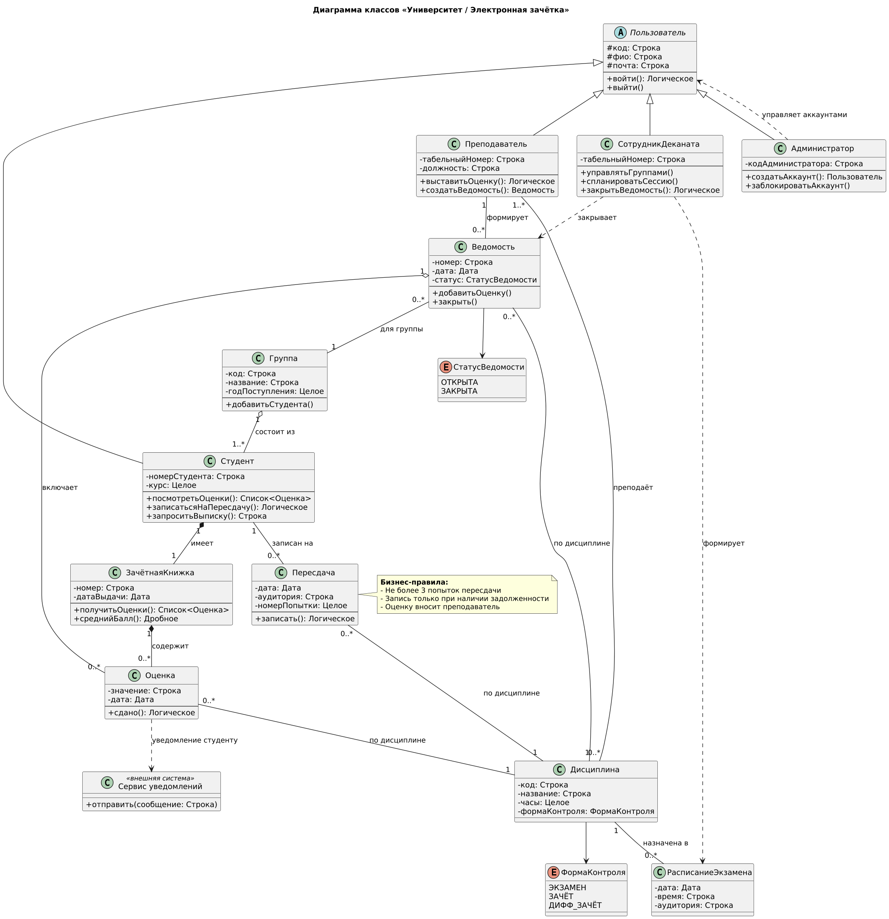
Рисунок 2 — Диаграмма классов «Университет / Электронная зачётка»
Ключевые моменты диаграммы:
- Классы получены из акторов, прецедентов и объектов диаграмм последовательности предыдущих работ.
- Использованы наследование, композиция, агрегация, ассоциации с множественностью и зависимости.
- Бизнес-правила пересдачи вынесены в заметку.
- Внешняя система уведомлений выделена стереотипом «внешняя система».
6. Размещение в репозитории
Отчёт, исходные файлы PlantUML (.puml) и изображения диаграмм (.png) размещены в папке lab8 репозитория на GitHub.
7. Вывод
В ходе лабораторной работы изучен порядок построения диаграммы классов. Для тем «Такси» и «Университет / Электронная зачётка» на основе акторов, прецедентов и объектов диаграмм последовательности выделены классы с атрибутами и методами, определены отношения между ними (наследование, ассоциация, агрегация, композиция, зависимость) и их множественность. По описанию в PlantUML построены диаграммы классов. Диаграмма классов дополняет предыдущие диаграммы: вариант использования показывает, что делает система, диаграмма последовательности – как объекты взаимодействуют во времени, а диаграмма классов – из каких классов состоит система и как они связаны.

